MUNICÍPIO DE VÁRZEA PAULISTA- TERMO DE COLABORAÇÃO 01/2022
RELATÓRIO DE ACOMPANHAMENTO DAS ATIVIDADES DESENVOLVIDAS
OUTUBRO/2025
Nº | ATIVIDADES |  | RESPONSÁVEL PELA AÇÃO | Nº DE ATENDIMENTOS PREVISTOS/ANO | INDICADORES REALIZADOS NO PERÍODO | MEIOS DE VERIFICAÇÃO | OBSERVAÇÃO
1 | 2 Cursos de treinamento em manejo de animais silvestres |  | Associação Mata Ciliar | 10 participantes | 0 | Lista de presença  Fotos  Ficha de avaliação | Cursos realizados de acordo com agendamento do município
2 | Resgate de animais silvestres |  | Prefeitura | Ao menos 08 animais/em média/mês | 29 |  | Pela prefeitura e/ou munícipes
3 | Recebimento e atendimento veterinário |  | Associação Mata Ciliar | Ao menos 08 animais/ em média/mês | 29 | Termo de entrada  Prontuário  Fotos
4 | Processo de reabilitação |  | Associação Mata Ciliar | Ao menos 30 animais/ano | 254 | Fichas de acompanhamento  Fotos
5 | Destinação | Óbitos | Associação Mata Ciliar | Ao menos 50 animais/ano | 12 | Ficha de destinação  Ficha de necrópsia  Fotos | Os óbitos incluem animais provenientes de outros meses
5 | Destinação | Cativeiro | Associação Mata Ciliar | Ao menos 50 animais/ano | 0 | Ficha de destinação  Ficha de necrópsia  Fotos | Os óbitos incluem animais provenientes de outros meses
6 | Soltura dos animais aptos |  | Associação Mata Ciliar | Média de 5 animais/mês | 0 | Ficha de destinação  Fotos | As solturas podem incluir animais de outros períodos

RELATÓRIO DE RECEBIMENTO DE ANIMAIS SILVESTRES
PROVENIENTES DO MUNICÍPIO VÁRZEA PAULISTA
RG | DATA DE ENTRADA | NOME POPULAR | NOME CIENTÍFICO
57502 | 01/10/2025 | Jacu | Penelope obscura
57503 | 01/10/2025 | Jacu | Penelope obscura
57504' | 01/10/2025 | Jacu | Penelope obscura
57543 | 02/10/2025 | Teiú | Tupinambis teguixin
57602 | 03/10/2025 | Sanhaço-cinzento | Tangara sayaca
57641 | 05/10/2025 | Gambá-de-orelha-preta | Didelphis aurita
57643 | 05/10/2025 | Pixarro | Saltator similis
57644 | 05/10/2025 | Canário-da-terra | Sicalis flaveola
57645 | 05/10/2025 | Coleirinho | Sporophila caerulescens
57646 | 05/10/2025 | Coleirinho | Sporophila caerulescens
57678 | 06/10/2025 | Ouriço-cacheiro | Erinaceus europaeus
57725 | 07/10/2025 | Bem-te-vi | Pitangus sulphuratus
57768 | 08/10/2025 | Gambá-de-orelha-preta | Didelphis aurita
57870 | 10/10/2025 | Beija-flor | Espécie não identificada
58000 | 14/10/2025 | Bem-te-vi | Pitangus sulphuratus
58044 | 16/10/2025 | Gambá-de-orelha-branca | Didelphis albiventris
58073 | 16/10/2025 | Gambá-de-orelha-branca | Didelphis albiventris
58092 | 17/10/2025 | Gambá-de-orelha-branca | Didelphis albiventris
58149 | 19/10/2025 | Gambá-de-orelha-branca | Didelphis albiventris
58218 | 21/10/2025 | Maritaca | Psittacara leucophthalmus
58238 | 22/10/2025 | Gambá-de-orelha-branca | Didelphis albiventris
58278 | 22/10/2025 | Gambá-de-orelha-preta | Didelphis aurita
58289 | 22/10/2025 | Jabuti-piranga | Chelonoidis carbonaria
58297 | 23/10/2025 | Chupim | Molothrus bonariensis
58327 | 24/10/2025 | Gambá-de-orelha-branca | Didelphis albiventris
58328 | 24/10/2025 | Gambá-de-orelha-branca | Didelphis albiventris
58471 | 29/10/2025 | Gambá-de-orelha-preta | Didelphis aurita
58472 | 29/10/2025 | Gambá-de-orelha-preta | Didelphis aurita
58499 | 30/10/2025 | Maritaca | Psittacara leucophthalmus
TOTAL: 29 ANIMAIS

TABELA RESUMO
CLASSE | Nº DE ANIMAIS | %
Aves | 14 | 48
Mamíferos | 13 | 45
Répteis | 2 | 7
TOTAL | 29 | 100%

RELAÇÃO DE ÓBITOS DE ANIMAIS SILVESTRES
RG | DATA DE ENTRADA | NOME POPULAR | NOME CIENTÍFICO | DESTINO | DATA DE SAÍDA
57543 | 02/10/2025 | Teiú | Tupinambis teguixin | OBITO | 03/10/2025
57602 | 03/10/2025 | Sanhaço-cinzento | Tangara sayaca | OBITO | 07/10/2025
57641 | 05/10/2025 | Gambá-de-orelha-preta | Didelphis aurita | OBITO | 05/10/2025
57678 | 06/10/2025 | Ouriço-cacheiro | Erinaceus europaeus | OBITO | 06/10/2025
57768 | 08/10/2025 | Gambá-de-orelha-preta | Didelphis aurita | OBITO | 14/10/2025
58000 | 14/10/2025 | Bem-te-vi | Pitangus sulphuratus | OBITO | 14/10/2025
58073 | 16/10/2025 | Gambá-de-orelha-branca | Didelphis albiventris | OBITO | 23/10/2025
58149 | 19/10/2025 | Gambá-de-orelha-branca | Didelphis albiventris | OBITO | 20/10/2025
58238 | 22/10/2025 | Gambá-de-orelha-branca | Didelphis albiventris | OBITO | 22/10/2025
58471 | 29/10/2025 | Gambá-de-orelha-preta | Didelphis aurita | OBITO | 31/10/2025
58472 | 29/10/2025 | Gambá-de-orelha-preta | Didelphis aurita | OBITO | 31/10/2025
58499 | 30/10/2025 | Maritaca | Psittacara leucophthalmus | OBITO | 30/10/2025
TOTAL: 12 ANIMAIS

TABELA RESUMO
CLASSE | Nº DE ANIMAIS | %
Aves | 3 | 25
Mamíferos | 8 | 67
Répteis | 1 | 0
TOTAL | 12 | 100%

ANIMAIS SILVESTRES PROVENIENTES DO MUNICÍPIO VÁRZEA PAULISTA QUE PERMANECEM EM PROCESSO DE REABILITAÇÃO
RG | DATA DE ENTRADA | NOME POPULAR | NOME CIENTÍFICO
39245 | 12/08/2022 | Coleirinho | Sporophila caerulescens
39249 | 12/08/2022 | Coleirinho | Sporophila caerulescens
39250 | 12/08/2022 | Coleirinho | Sporophila caerulescens
39342 | 30/08/2022 | Socó-dorminhoco | Nycticorax nycticorax
39826 | 24/09/2022 | Gambá-de-orelha-preta | Didelphis aurita
41279 | 27/11/2022 | Canário-da-terra | Sicalis flaveola
41293 | 27/11/2022 | Canário-da-terra | Sicalis flaveola
41324 | 27/11/2022 | Bigodinho | Sporophila lineola
41350 | 27/11/2022 | Trinca-ferro | Saltator similis
41351 | 27/11/2022 | Trinca-ferro | Saltator similis
41352 | 27/11/2022 | Trinca-ferro | Saltator similis
41353 | 27/11/2022 | Trinca-ferro | Saltator similis
41354 | 27/11/2022 | Trinca-ferro | Saltator similis
41355 | 27/11/2022 | Trinca-ferro | Saltator similis
41358 | 27/11/2022 | Trinca-ferro | Saltator similis
41361 | 27/11/2022 | Trinca-ferro | Saltator similis
41365 | 27/11/2022 | Sabiá-barranco | Turdus leucomelas
41370 | 27/11/2022 | Sabiá-barranco | Turdus leucomelas
41379 | 27/11/2022 | Trinca-ferro | Saltator similis
41380 | 27/11/2022 | Trinca-ferro | Saltator similis
41389 | 27/11/2022 | Sabiá-poca | Turdus amaurochalinus
41390 | 27/11/2022 | Sabiá-barranco | Turdus leucomelas
41391 | 27/11/2022 | Sabiá-barranco | Turdus leucomelas
41410 | 27/11/2022 | Pintagol | Spinus magellanicus
42449 | 31/01/2023 | Jabuti-piranga | Chelonoidis carbonaria
43508 | 03/04/2023 | Pássaro-preto | Gnorimopsar chopi
43510 | 03/04/2023 | Sabiá-laranjeira | Turdus rufiventris
43512 | 03/04/2023 | Sabiá-poca | Turdus amaurochalinus
43878 | 27/05/2023 | Periquitão-maracanã | Psittacara leucophthalmus
44364 | 13/07/2023 | Canário-da-terra | Sicalis flaveola
44365 | 13/07/2023 | Canário-da-terra | Sicalis flaveola
44366 | 13/07/2023 | Canário-da-terra | Sicalis flaveola
44367 | 13/07/2023 | Canário-da-terra | Sicalis flaveola
44368 | 13/07/2023 | Canário-da-terra | Sicalis flaveola
44369 | 13/07/2023 | Canário-da-terra | Sicalis flaveola
44373 | 13/07/2023 | Bigodinho | Sporophila lineola
44374 | 13/07/2023 | Caboclinho | Sporophila bouvreuil
44375 | 13/07/2023 | Chorão | Sporophila leucoptera
44979 | 14/09/2023 | Gambá-de-orelha-branca | Didelphis albiventris
46257 | 25/10/2023 | Sanhaço-cinzento | Thraupis sayaca
46763 | 19/11/2023 | Corujinha-do-mato | Megascops choliba
46764 | 19/11/2023 | Corujinha-do-mato | Megascops choliba
47049 | 04/12/2023 | Coleirinho | Sporophila caerulescens
47050 | 04/12/2023 | Coleirinho | Sporophila caerulescens
47051 | 04/12/2023 | Coleirinho | Sporophila caerulescens
47257 | 13/12/2023 | Quiri quiri | Falco sparverius
47625 | 27/11/2023 | Andorinhão-do-temporal | Chaetura meridionalis
47628 | 27/11/2023 | Andorinhão-do-temporal | Chaetura meridionalis
47624 | 01/01/2024 | Periquitão-maracanã | Psittacara leucophthalmus
47840 | 13/01/2024 | Sagui-de-tufo-preto | Callithrix penicillata
48097 | 25/01/2024 | Gambá-de-orelha-preta | Didelphis aurita
48154 | 29/01/2024 | Periquitão-maracanã | Psittacara leucophthalmus
48185 | 31/01/2024 | Gambá-de-orelha-branca | Didelphis albiventris
48237 | 03/02/2024 | Sagui-de-tufo-preto | Callithrix penicillata
48269 | 06/02/2024 | Coleirinho | Sporophila caerulescens
48270 | 06/02/2024 | Tiziu | Volatinia jacarina
48449 | 18/02/2024 | Periquitão-maracanã | Psittacara leucophthalmus
48600 | 26/02/2024 | Coleirinho | Sporophila caerulescens
48601 | 26/02/2024 | Coleirinho | Sporophila caerulescens
48602 | 26/02/2024 | Coleirinho | Sporophila caerulescens
48603 | 26/02/2024 | Canário-da-terra | Sicalis flaveola
48604 | 26/02/2024 | Canário-da-terra | Sicalis flaveola
48733 | 05/03/2024 | Jabuti-piranga | Chelonoidis carbonaria
48738 | 05/03/2024 | Rolinha | Columbina talpacoti
48739 | 05/03/2024 | Rolinha | Columbina talpacoti
48867 | 11/03/2024 | Periquitão-maracanã | Psittacara leucophthalmus
49153 | 10/04/2024 | Periquitão-maracanã | Psittacara leucophthalmus
49156 | 10/04/2024 | Trinca-ferro | Saltator similis
49157 | 10/04/2024 | Trinca-ferro | Saltator similis
49223 | 18/04/2024 | Quiri quiri | Falco sparverius
49300 | 03/05/2024 | Canário-da-terra | Sicalis flaveola
49302 | 03/05/2024 | Bigodinho | Sporophila lineola
49437 | 28/05/2024 | Sagui-de-tufo-preto | Callithrix penicillata
49506 | 11/06/2024 | Periquitão-maracanã | Psittacara leucophthalmus
49523 | 14/06/2024 | Papagaio-do-peito-roxo | Amazona vinacea
49689 | 11/07/2024 | Coleirinho | Sporophila caerulescens
49690 | 11/07/2024 | Coleirinho | Sporophila caerulescens
49692 | 11/07/2024 | Coleirinho | Sporophila caerulescens
49714 | 16/07/2024 | Patativa | Sporophila plumbea
49715 | 16/07/2024 | Patativa | Sporophila plumbea
49716 | 16/07/2024 | Sabiá-barranco | Turdus leucomelas
49717 | 16/07/2024 | Sabiá-barranco | Turdus leucomelas
49718 | 16/07/2024 | Coleirinho | Sporophila caerulescens
49720 | 16/07/2024 | Coleirinho | Sporophila caerulescens
49722 | 16/07/2024 | Coleirinho | Sporophila caerulescens
49725 | 16/07/2024 | Golinho | Sporophila albogularis
49726 | 16/07/2024 | Patativa | Sporophila plumbea
49727 | 16/07/2024 | Bigodinho | Sporophila lineola
49734 | 17/07/2024 | Sanhaço-do-coqueiro | Thraupis palmarum
49778 | 25/07/2024 | Sagui-de-tufo-preto | Callithrix penicillata
49855 | 07/08/2024 | Periquitão-maracanã | Psittacara leucophthalmus
49856 | 07/08/2024 | Periquitão-maracanã | Psittacara leucophthalmus
49896 | 13/08/2024 | Periquito-rico | Brotogeris tirica
50128 | 01/09/2024 | Periquitão-maracanã | Psittacara leucophthalmus
50174 | 04/09/2024 | Periquitão-maracanã | Psittacara leucophthalmus
50478 | 18/09/2024 | Juriti | Leptotila verreauxi
50546 | 21/09/2024 | Gambá-de-orelha-branca | Didelphis albiventris
50547 | 21/09/2024 | Chopim | Molothrus bonariensis
50624 | 22/09/2024 | Cachorro-do-mato | Cerdocyon thous
50764 | 26/09/2024 | Sagui-de-tufo-preto | Callithrix penicillata
50974 | 03/10/2024 | Gambá-de-orelha-preta | Didelphis aurita
50996 | 03/10/2024 | Gambá-de-orelha-branca | Didelphis albiventris
51051 | 05/10/2024 | Urubu-de-cabeça-preta | Coragyps atratus
51100 | 06/10/2024 | Gambá-de-orelha-preta | Didelphis aurita
51101 | 06/10/2024 | Gambá-de-orelha-preta | Didelphis aurita
51102 | 06/10/2024 | Gambá-de-orelha-preta | Didelphis aurita
51105 | 06/10/2024 | Gambá-de-orelha-preta | Didelphis aurita
51106 | 06/10/2024 | Gambá-de-orelha-preta | Didelphis aurita
51107 | 06/10/2024 | Gambá-de-orelha-preta | Didelphis aurita
51594 | 16/10/2024 | Canário-da-terra | Sicalis flaveola
51595 | 16/10/2024 | Canário-da-terra | Sicalis flaveola
51597 | 16/10/2024 | Canário-da-terra | Sicalis flaveola
51598 | 16/10/2024 | Canário-da-terra | Sicalis flaveola
51599 | 16/10/2024 | Canário-da-terra | Sicalis flaveola
51600 | 16/10/2024 | Canário-da-terra | Sicalis flaveola
51601 | 16/10/2024 | Canário-da-terra | Sicalis flaveola
51602 | 16/10/2024 | Coleirinho-paulista | Sporophila caerulescens
51603 | 16/10/2024 | Coleirinho-paulista | Sporophila caerulescens
51604 | 16/10/2024 | Coleirinho-paulista | Sporophila caerulescens
51606 | 16/10/2024 | Coleirinho-paulista | Sporophila caerulescens
51607 | 16/10/2024 | Coleirinho-paulista | Sporophila caerulescens
51608 | 16/10/2024 | Coleirinho-paulista | Sporophila caerulescens
51609 | 16/10/2024 | Coleirinho-paulista | Sporophila caerulescens
51610 | 16/10/2024 | Trinca-ferro | Saltator similis
51635 | 18/10/2024 | Canário-da-terra | Sicalis flaveola
51710 | 21/10/2024 | Urubu-de-cabeça-preta | Coragyps atratus
51802 | 23/10/2024 | Trinca-ferro-verdadeiro | Saltator similis
51803 | 23/10/2024 | Canário-da-terra | Sicalis flaveola
51818 | 24/10/2024 | Coruja-buraqueira | Athene cunicularia
51920 | 27/10/2024 | Avoante | Zenaida auriculata
51983 | 30/10/2024 | Tigre-d 'água | Trachemys dorbigni
52050 | 01/11/2024 | Sagui-de-tufo-preto | Callithrix penicillata
52069 | 03/11/2024 | Avoante | Zenaida auriculata
52095 | 03/11/2024 | Beija-flor-tesoura | Eupetomena macroura
52171 | 06/11/2024 | Bem-te-vi | Pitangus sulphuratus
52332 | 14/11/2024 | Gambá-de-orelha-preta | Didelphis aurita
52335 | 14/11/2024 | Gambá-de-orelha-branca | Didelphis albiventris
52336 | 14/11/2024 | Periquito-do-encontro-amarelo | Brotogeris chiriri
52521 | 23/11/2024 | Gambá-de-orelha-preta | Didelphis aurita
52606 | 25/11/2024 | Urubu-de-cabeça-preta | Coragyps atratus
52655 | 26/11/2024 | Andorinha-pequena-de-casa | Pygochelidon cyanoleuca
52668 | 27/11/2024 | Furão-doméstico | Mustela putorius
52762 | 30/11/2024 | Gambá-de-orelha-preta | Didelphis aurita
52796 | 02/12/2024 | Gambá-de-orelha-preta | Didelphis aurita
52834 | 04/12/2024 | Coruja-buraqueira | Athene cunicularia
52856 | 05/12/2024 | Corujinha-do-mato | Megascops choliba
52914 | 08/12/2024 | Gambá-de-orelha-preta | Didelphis aurita
53000 | 12/12/2024 | Coruja-buraqueira | Athene cunicularia
53019 | 13/12/2024 | Bem-te-vi | Pitangus sulphuratus
53101 | 18/12/2024 | Gambá-de-orelha-branca | Didelphis albiventris
53316 | 01/01/2025 | Gambá-de-orelha-branca | Didelphis albiventris
53378 | 03/01/2025 | Gambá-de-orelha-preta | Didelphis aurita
53379 | 03/01/2025 | Gambá-de-orelha-preta | Didelphis aurita
53380 | 03/01/2025 | Gambá-de-orelha-preta | Didelphis aurita
53381 | 03/01/2025 | Gambá-de-orelha-preta | Didelphis aurita
53382 | 03/01/2025 | Gambá-de-orelha-preta | Didelphis aurita
53383 | 03/01/2025 | Gambá-de-orelha-preta | Didelphis aurita
53487 | 08/01/2025 | Ouriço-cacheiro | Sphiggurus spinosus
53496 | 08/01/2025 | Beija-flor-tesoura | Eupetomena macroura
53638 | 16/01/2025 | Bem-te-vi | Pitangus sulphuratus
53690 | 17/01/2025 | Carcará | Caracara plancus
53708 | 18/01/2025 | Columbiforme
53837 | 23/01/2025 | Cágado-pescoço-de-cobra | Hydromedusa tectifera
54112 | 06/02/2025 | Rolinha | Columbina talpacoti
54395 | 19/02/2025 | Maritaca | Psittacara leucophthalmus
54396 | 19/02/2025 | Maritaca | Psittacara leucophthalmus
54402 | 19/02/2025 | Maritaca | Psittacara leucophthalmus
54403 | 19/02/2025 | Maritaca | Psittacara leucophthalmus
54442 | 21/02/2025 | Maritaca | Psittacara leucophthalmus
54443 | 21/02/2025 | Maritaca | Psittacara leucophthalmus
54444 | 21/02/2025 | Maritaca | Psittacara leucophthalmus
54591 | 28/02/2025 | Jacu | Penelope obscura
54613 | 01/03/2025 | Suiriri | Suiriri suiriri
54665 | 03/03/2025 | Maritaca | Psittacara leucophthalmus
54680 | 04/03/2025 | Maritaca | Psittacara leucophthalmus
54739 | 06/03/2025 | Marreco-irerê | Dendrocygna bicolor
54740 | 06/03/2025 | Marreco-irerê | Dendrocygna bicolor
54741 | 06/03/2025 | Marreco-irerê | Dendrocygna bicolor
54742 | 06/03/2025 | Marreco-irerê | Dendrocygna bicolor
54899 | 14/03/2025 | Maritaca | Psittacara leucophthalmus
54953 | 16/03/2025 | Maritaca | Psittacara leucophthalmus
54954 | 16/03/2025 | Maritaca | Psittacara leucophthalmus
54975 | 18/03/2025 | Rolinha -roxa | Columbina talpacoti
54985 | 19/03/2025 | Maritaca | Psittacara leucophthalmus
55020 | 20/03/2025 | Gambá-de-orelha-branca | Didelphis albiventris
55021 | 20/03/2025 | Maritaca | Psittacara leucophthalmus
55022 | 20/03/2025 | Capivara | Hydrochoerus hydrochaeris
55049 | 23/03/2025 | Maritaca | Psittacara leucophthalmus
55069 | 24/03/2025 | Maritaca | Psittacara leucophthalmus
55170 | 30/03/2025 | Urubu-de-cabeça-preta | Coragyps atratus
55172 | 30/03/2025 | Corujinha-do-mato | Megascops choliba
55181 | 01/04/2025 | Sagui-de-tufo-preto | Callithrix penicillata
55262 | 07/04/2025 | Gavião-carijó | Rupornis magnirostris
55263 | 07/04/2025 | Maritaca | Psittacara leucophthalmus
55289 | 10/04/2025 | Sagui-de-tufo-preto | Callithrix penicillata
55309 | 11/04/2025 | Maritaca | Psittacara leucophthalmus
55310 | 11/04/2025 | Maritaca | Psittacara leucophthalmus
55311 | 11/04/2025 | Garça-moura | Ardea cocoi
55373 | 19/04/2025 | Rolinha-roxa | Columbina talpacoti
55393 | 22/04/2025 | Gavião-carijó | Rupornis magnirostris
55423 | 24/04/2025 | Avoante | Zenaida auriculata
55437 | 26/04/2025 | Rolinha-roxa | Columbina talpacoti
55442 | 27/04/2025 | Maritaca | Psittacara leucophthalmus
55449 | 28/04/2025 | Maritaca | Psittacara leucophthalmus
55459 | 29/04/2025 | Rolinha-roxa | Columbina talpacoti
55468 | 30/04/2025 | Gambá-de-orelha-preta | Didelphis aurita
55472 | 30/04/2025 | Urubu-de-cabeça-preta | Coragyps atratus
55482 | 30/04/2025 | Avoante | Zenaida auriculata
55526 | 07/05/2025 | Trinca-ferro | Saltator similis
55527 | 07/05/2025 | Trinca-ferro | Saltator similis
55528 | 07/05/2025 | Trinca-ferro | Saltator similis
55530 | 07/05/2025 | Coleirinho | Sporophila caerulescens
55531 | 07/05/2025 | Coleirinho | Sporophila caerulescens
55532 | 07/05/2025 | Coleirinho | Sporophila caerulescens
55533 | 07/05/2025 | Coleirinho | Sporophila caerulescens
55536 | 07/05/2025 | Canário-da-terra | Sicalis flaveola
55537 | 07/05/2025 | Canário-da-terra | Sicalis flaveola
55538 | 07/05/2025 | Pintassilgos | Carduelis atrata
55539 | 07/05/2025 | Pintassilgos | Carduelis atrata
55607 | 16/05/2025 | Periquito | Brotogeris tirica
55616 | 18/05/2025 | Gambá-de-orelha-preta | Didelphis aurita
55971 | 18/06/2025 | Coruja-orelhuda | Asio clamator
55980 | 21/06/2025 | Papagaio-verdadeiro | Amazona aestiva
55996 | 25/06/2025 | Avoante | Zenaida auriculata
56055 | 02/07/2025 | Sagui-de-tufo-preto | Callithrix penicillata
56260 | 08/08/2025 | Urubu | Coragyps atratus
56281 | 12/08/2025 | Sagui-de-tufo-preto | Callithrix penicillata
56329 | 14/08/2025 | Jacu | Penelope obscura
56391 | 20/08/2025 | Bem-te-vi | Pitangus sulphuratus
56407 | 21/08/2025 | Gambá-de-orelha-preta | Didelphis aurita
56408 | 21/08/2025 | Gambá-de-orelha-preta | Didelphis aurita
56409 | 21/08/2025 | Gambá-de-orelha-preta | Didelphis aurita
56410 | 21/08/2025 | Maritaca | Psittacara leucophthalmus
56538 | 30/08/2025 | Maritaca | Psittacara leucophthalmus
56616 | 04/09/2025 | Gambá-de-orelha-branca | Didelphis albiventris
56827 | 15/09/2025 | Maritaca | Psittacara leucophthalmus
56912 | 17/09/2025 | Gambá-de-orelha-preta | Didelphis aurita
57241 | 25/09/2025 | Papagaio-verdadeiro | Amazona aestiva
57393 | 29/09/2025 | Beija-flor-de-banda-branca | Amazilia versicolor
57396 | 29/09/2025 | Bem-te-vi | Pitangus sulphuratus
57440 | 30/09/2025 | Papagaio-do-mangue | Amazona amazonica
57464 | 30/09/2025 | Maritaca | Psittacara leucophthalmus
57502 | 01/10/2025 | Jacu | Penelope obscura
57503 | 01/10/2025 | Jacu | Penelope obscura
57504' | 01/10/2025 | Jacu | Penelope obscura
57643 | 05/10/2025 | Pixarro | Saltator similis
57644 | 05/10/2025 | Canário-da-terra | Sicalis flaveola
57645 | 05/10/2025 | Coleirinho | Sporophila caerulescens
57646 | 05/10/2025 | Coleirinho | Sporophila caerulescens
57725 | 07/10/2025 | Bem-te-vi | Pitangus sulphuratus
57870 | 10/10/2025 | Beija-flor | Espécie não identificada
58044 | 16/10/2025 | Gambá-de-orelha-branca | Didelphis albiventris
58092 | 17/10/2025 | Gambá-de-orelha-branca | Didelphis albiventris
58218 | 21/10/2025 | Maritaca | Psittacara leucophthalmus
58278 | 22/10/2025 | Gambá-de-orelha-preta | Didelphis aurita
58289 | 22/10/2025 | Jabuti-piranga | Chelonoidis carbonaria
58297 | 23/10/2025 | Chupim | Molothrus bonariensis
58327 | 24/10/2025 | Gambá-de-orelha-branca | Didelphis albiventris
58328 | 24/10/2025 | Gambá-de-orelha-branca | Didelphis albiventris
TOTAL: 254 ANIMAIS

RELATÓRIO FOTOGRÁFICO DE ANIMAIS SILVESTRES NO MÊS DE OUTUBRO DO MUNICÍPIO DE VÁRZEA PAULISTA

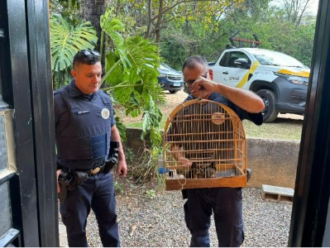
(57502 até 57504) Jacus, filhotes órfãos. Entregue por GCM Várzea Paulista no dia 01/10/2025.

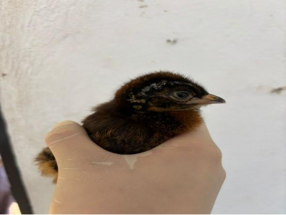
(57502 até 57504) Jacus

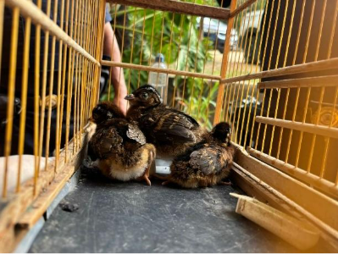
(57502 até 57504) Jacus

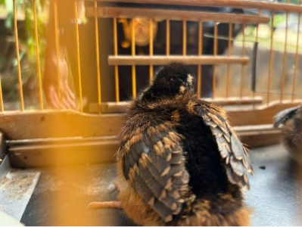
(57502 até 57504) Jacus

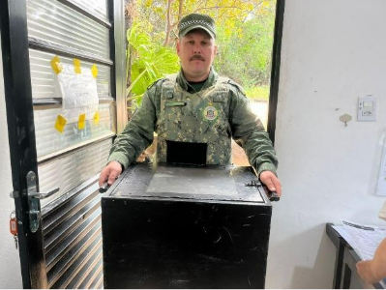
(57543) Teiú, vítima de atropelamento. Entregue por GCM Várzea Paulista no dia 02/10/2025.

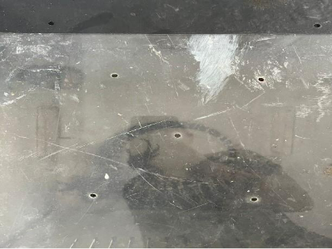
(57543) Teiú

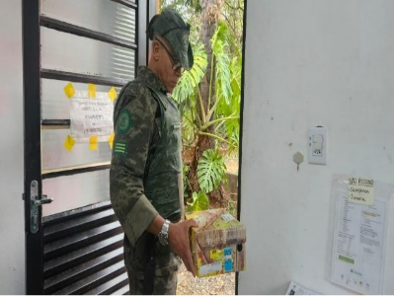
(57602) Sanhaço-cinzento, ave encontrada acuada no chão. Entregue por GCMA Várzea Paulista no dia 04/10/2025.

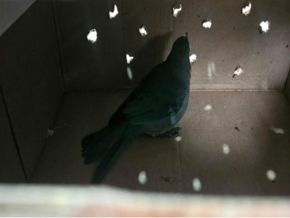
(57602) Sanhaço-cinzento

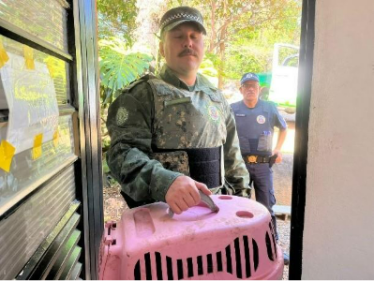
(57641) Gambá-de-orelha-preta, adulto, possivelmente atropelado. Entregue por GCM Várzea Paulista no dia 05/10/2025.

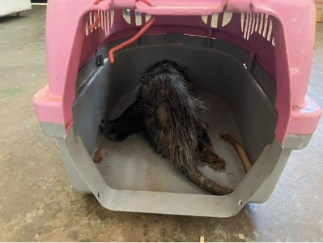
(57641) Gambá-de-orelha-preta

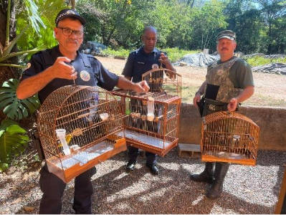
(57644 e 57645) Coleirinho (57644), Canário-da-terra (57643), Trinca-ferro, apreensão. Entregue por GCM Várzea Paulista no dia 05/10/2025.

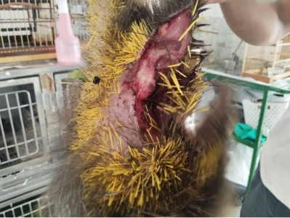
(57678) Ouriço, encontrado em árvore e machucado. Entregue por GCM Várzea Paulista no dia 06/10/2025.


(57725) Bem-te-vi, filhote, encontrado na calçada com lesão na asa. Entregue por GMA Várzea Paulista no dia 07/10/2025.

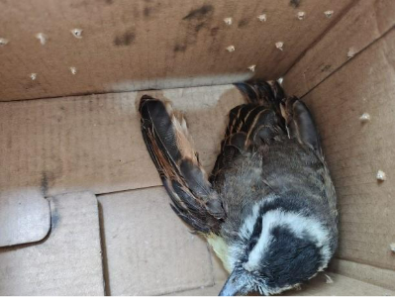
(57725) Bem-te-vi

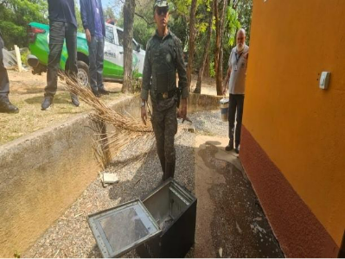
(57768) Gambá-de-orelha-preta, adulto, ataque de cão. Entregue por GCMA Várzea Paulista no dia 08/10/2025.

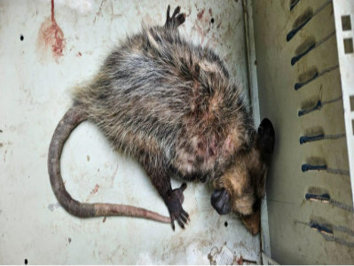
(57768) Gambá-de-orelha-preta

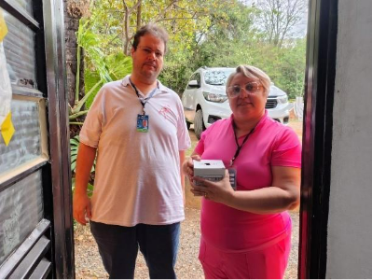
(57870) Beija-flor, caído em empresa. Entregue por Prefeitura Várzea Paulista no dia 10/10/2025.

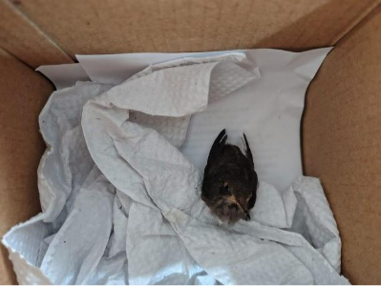
(57870) Beija-flor


(58000) Bem-te-vi, com fratura em asa. Entregue por GM Várzea Paulista no dia 14/10/2025.


(58044) Gambá-de-orelha-preta, órfão, encontrado em via pública. Entregue por GCM Várzea Paulista no dia 16/10/2025.

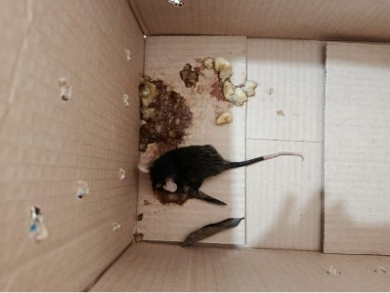
(58044) Gambá-de-orelha-preta

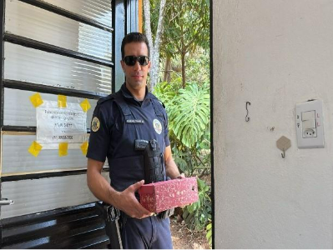
(58073) Gambá-de-orelha-branca, encontrado em condomínio. Entregue por GCM Várzea Paulista no dia 16/10/2025.

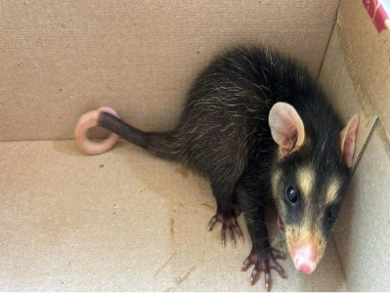
(58073) Gambá-de-orelha-branca

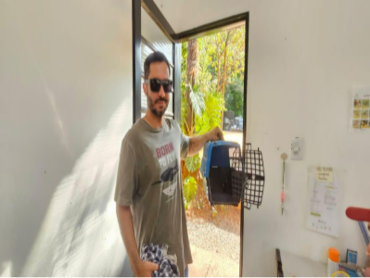
(58092) Gambá-de-orelha-preta, filhote, órfão, encontrado com possível ataque de gato. Entregue por Munícipe Várzea Paulista no dia 17/10/2025.

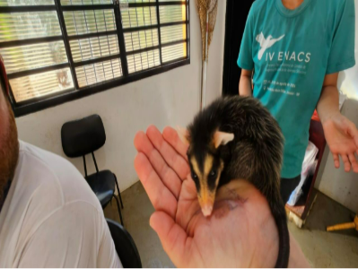
(58092) Gambá-de-orelha-preta

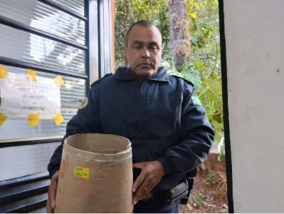
(58149) Gambá-de-orelha-branca, encontrado em via pública. Entregue por GCM Várzea Paulista no dia 19/10/2025.

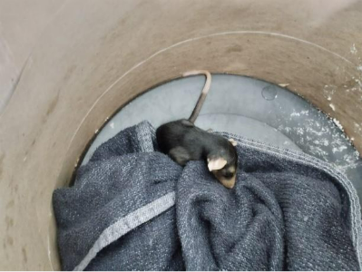
(58149) Gambá-de-orelha-branca

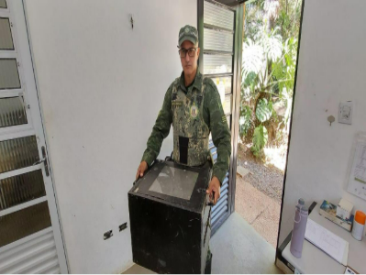
(58218) Maritaca, encontrada em residência. Entregue por GCM Várzea Paulista no dia 21/10/2025.

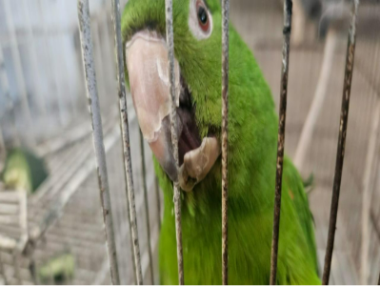
(58218) Maritaca

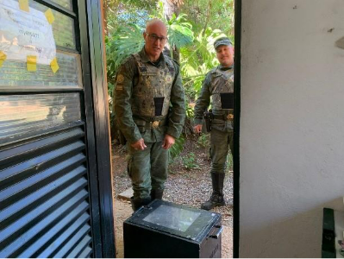
(58238) Gambá-de-orelha-branca, encontrado em residência. Entregue por GCM Várzea Paulista no dia 22/10/2025.

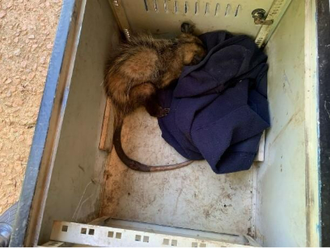
(58238) Gambá-de-orelha-branca


(58278) Gambá-de-orelha-preta, filhote órfão, encontrado em residência. Entregue por GCM Várzea Paulista no dia 22/10/2025.

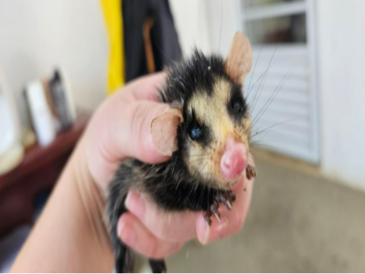
(58278) Gambá-de-orelha-preta

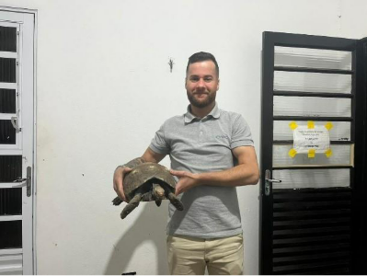
(58289) Jabuti, entrega voluntária de munícipe. Entregue por Munícipe Várzea Paulista no dia 22/10/2025.

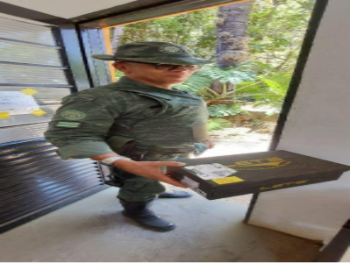
(58297) Chupim, filhote, órfão, encontrado na rua. Entregue por GCMA Várzea Paulista no dia 23/10/2025.

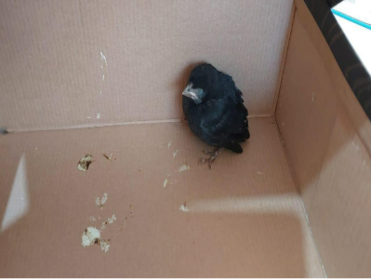
(58297) Chupim

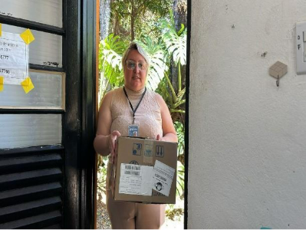
(58327 e 58328) Gambás-de-orelha-branca, encontrados em via pública. Entregue por Prefeitura Várzea Paulista no dia 24/10/2025.

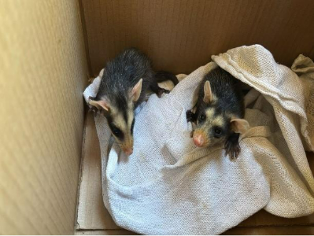
(58327 e 58328) Gambás-de-orelha-branca

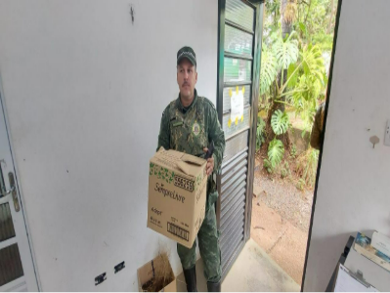
(58471 e 58472) Gambá-de-orelha-preta (órfãos). Entregue pela GCMA Várzea Paulista no dia 29/10/2025

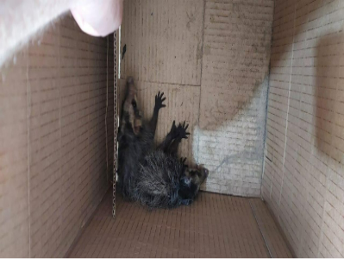
(58471 e 58472) Gambá-de-orelha-preta

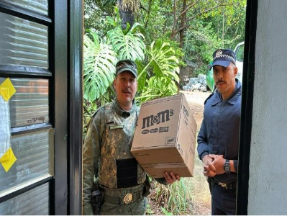
(58499) Maritaca, não se locomove. Entregue pela GCM Várzea Paulista no dia 30/10/2025

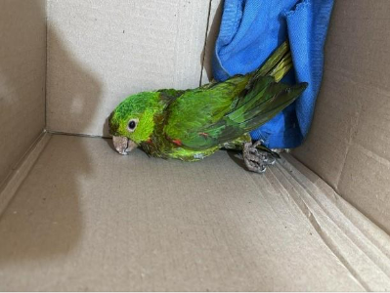
(58499) Maritaca

